Кадетский класс принял участие в Открытом занятии по аэробике

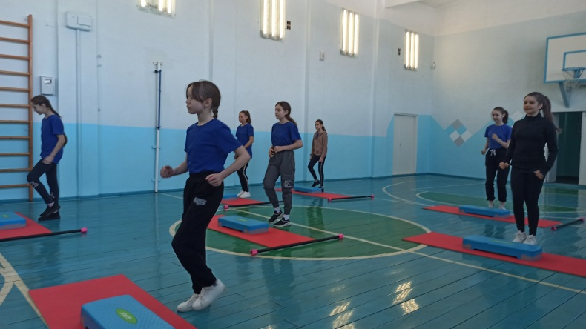
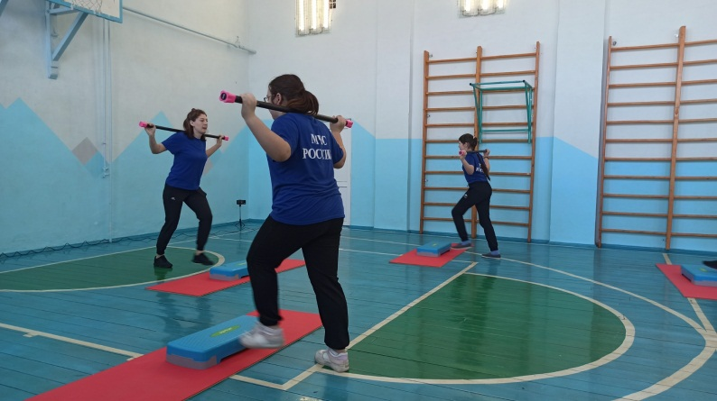
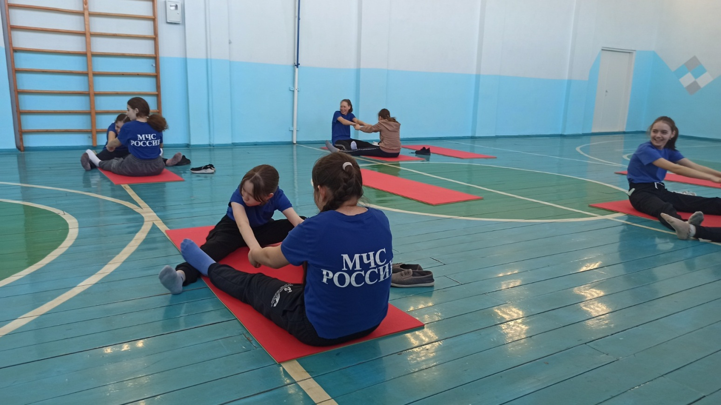
25 марта 2022 года на базе МБОУ СОШ р.п.Евлашево в рамках семинара руководителей общеобразовательных учреждений Кузнецкого района в спортивном зале школы прошел мастер-класс по аэробике с ученицами кадетского класса евлашевской школы. Интересное и яркое занятие «Изучение базовых элементов со степами и бодибарами» проводила тренер спортивной школы, по совместительству учитель физической культуры и классный руководитель 6-го класса - Елизарова Светлана Александровна. Под энергичную музыку и указания инструктора девочки совершенствовали технику выполнения базовых элементов и связок степ-аэробики. На своих внеурочных занятиях педагог формирует у школьниц навыки преобразования простых базовых движений степ-аэробики в более сложные. Занятие способствовало совершенствованию общей физической подготовки, развитию силы, выносливости, гибкости и координации движений. А с помощью ресурсов цифрового образования
